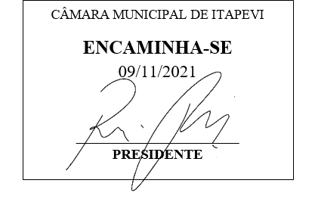
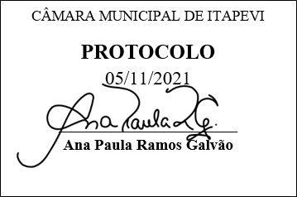
INDICAÇÃO nº 2097/2021
Súmula: Solicita providências do Executivo junto a Secretaria Municipal de Infraestrutura e Serviços Urbanos, aos cuidados do Sr. Marcos de Oliveira Anjos para que realize a Operação Tapa Buraco na Avenida Luiz Manfrinato, altura 376, Centro – neste Município.

INDICO à Mesa, na forma regimental vigente, que seja oficiado ao Excelentíssimo Igor Soares Prefeito Municipal, junto a Secretaria de Infraestrutura e Serviços Urbanos, para que realize a Operação Tapa Buraco na Avenida Luiz Manfrinato, altura 376, Centro – neste Município.
JUSTIFICATIVA
Senhor Presidente,
Senhores Vereadores,
Senhoras Vereadoras.

População e comerciantes que passam na rua supracitada nos procuraram devido aos transtornos que estão enfrentando devido ao buraco, que segundo os mesmos está prejudicando principalmente os veículos automotores que trafegam na via, podendo ocasionar danos, principalmente em períodos de pouca visibilidade.
Outro problema que o buraco vem trazendo também é, a questão de começar a acumular agua, que pode acarretar em foco de insetos e até infiltrar no restante do asfalto.
Pensando nas questões citadas acima, solicitamos a análise e inclusão do pedido no cronograma desta competente Secretaria, para que assim possamos evitar os problemas que podem acontecer futuramente.

Sala das Sessões Bemvindo Moreira Nery, 27 de outubro de 2021.
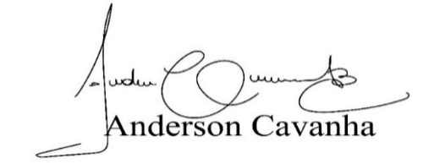
(Bruxão Cavanha – PL)
Vereador
